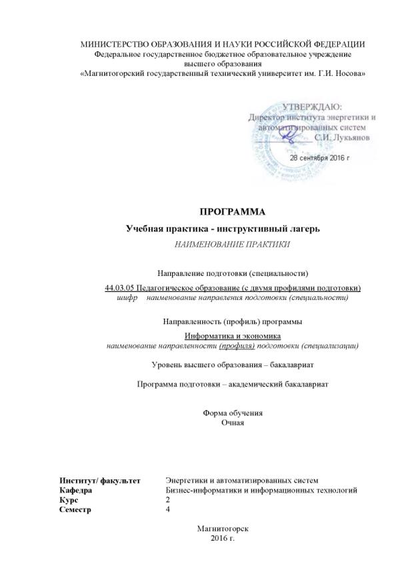

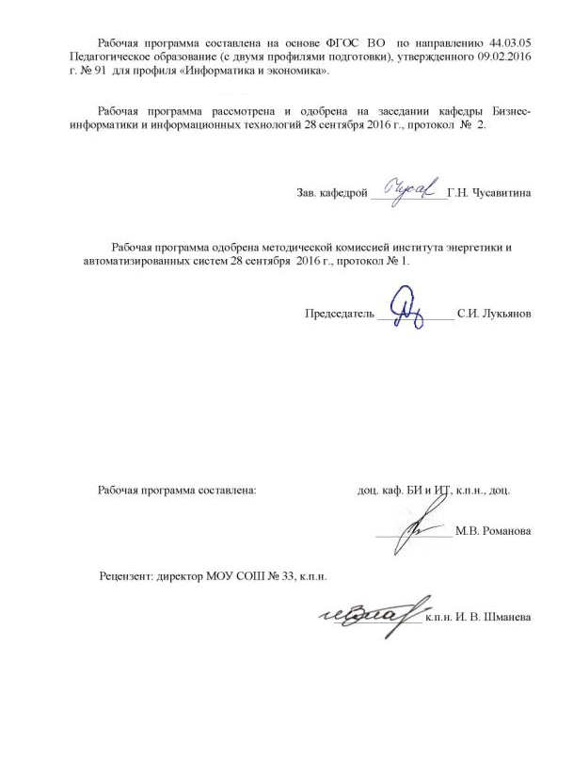

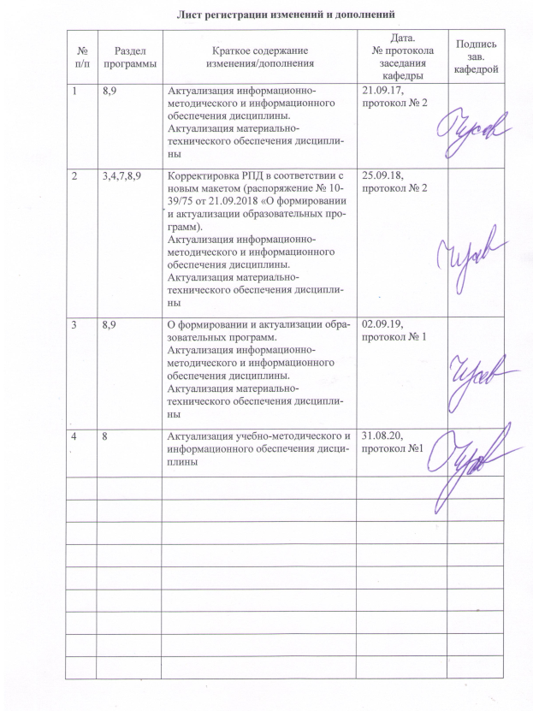

1. **Цели учебной практики – инструктивный лагерь**

Цель учебной практики – инструктивный лагерь – обеспечить теоретическую и практическую подготовку обучающихся к работе вожатого в образовательных организациях, организациях отдыха детей и их оздоровления, направленной на создание воспитывающей среды, способствующей личностному развитию подрастающего поколения и формированию системы нравственных ценностей, активной гражданской позиции и ответственного отношения к себе и обществу.

1. **Задачи учебной практики – инструктивный лагерь**

Задачами Учебной практики – инструктивный лагерь являются:

* закрепление, углубление и применение на практике теоретических знаний по психологии и педагогике с учетом социальных, возрастных, психофизических и индивидуальных особенностей, в том числе особых образовательных потребностей обучающихся;
* изучение особенностей планирования и организации воспитательной работы в детских оздоровительных центрах в ходе летних каникул,
* овладение способами целеполагания и навыками составления сценариев воспитательных дел по разным направлениям в масштабах оздоровительного центра и отрядадля организации сотрудничества обучающихся, поддержания активности, инициативности, самостоятельности обучающихся, развития их творческих способностей,
* овладение навыками использования разнообразных форм и средств воспитания с учётом возраста воспитанников и особенностей летнего отдыха детей;
* овладение умениями пользоваться педагогической, методической литературой, периодическими изданиями для воспитания и духовно-нравственного развития обучающихся в учебной и внеучебной деятельности при подготовке и проведении воспитательных мероприятий с детьми разного возраста;
* овладение умениями строить диалог с детьми, подростками и другими субъектами воспитательного процесса, в т. ч воспитателями и родителями,
* овладение умениями и навыками прогнозировать результаты педагогических взаимодействий и анализировать полученные результаты проведенных воспитательных дел.

1. **Место** **учебной практики – инструктивный лагерь в структуре образовательной программы**

Для прохождения учебной практики – инструктивный лагерь необходимы знания, умения и владения, сформированные в результате изучения следующих дисциплин: «Педагогика», «Психология», «Безопасность жизнедеятельности», «Правоведение», а также опыта, полученного обучающимися во время прохождения учебно-ознакомительной вожатской практики в образовательных организациях.

Знания, умения и владения**,** полученные в процессе прохождении учебной практики – инструктивный лагерь формирует готовность обучающихся к практической профессиональной деятельности с детьми, в детском коллективе, общественной организации на базе школы или иной образовательной организации. Является необходимой основой для последующего успешного прохождения производственной– практики по получению профессиональных умений и опыта профессиональной деятельности в образовательных организациях в качестве помощника классного руководителя, а также производственной педагогической практики.

1. **Место проведения учебной практики – инструктивный лагерь**

Учебная практика – инструктивный лагерь проводится на базе структурных подразделений ФГБОУ ВО «МГТУ им. Г.И.Носова».

Способ проведения Учебной практики – инструктивный лагерь: стационарная.

Учебная практика– инструктивный лагерь осуществляется непрерывно.

1. **Компетенции обучающегося, формируемые в результате освоения   
   учебной практики – инструктивный лагерь и планируемые результаты обучения**

Учебная практика – инструктивный лагерь формирует следующие общекультурные и профессиональные компетенции:

| Структурный  элемент  компетенции | Планируемые результаты обучения |
| --- | --- |
| ОПК-2 способностью осуществлять обучение, воспитание и развитие с учетом социальных, возрастных, психофизических и индивидуальных особенностей, в том числе особых образовательных потребностей обучающихся | |
| Знать | * сущность и разновидности социальных, возрастных, психофизических и индивидуальных особенностей обучающихся * назначение и особенности реализации методов, технологий и средств обучения, воспитания и развития с учетом индивидуальных особенностей и особых образовательных потребностей обучающихся |
| Уметь | * использовать психолого-педагогические методики изучения * индивидуальных особенностей ребенка; * проанализировать педагогические действия и особенности образовательной среды с точки зрения учета возрастных и индивидуальных особенностей обучающихся * проектировать процессы обучения, воспитания и развития с учетом индивидуальных особенностей и особых образовательных потребностей обучающихся |
| Владеть | * практическими навыками проектирования и осуществления обучения, воспитания и развития с учетом индивидуальных особенностей и особых образовательных потребностей обучающихся; * практическими навыками анализа и оценки своего опыта |
| ПК-3 способностью решать задачи воспитания и духовно-нравственного развития обучающихся в учебной и внеучебной деятельности | |
| Знать | * требования образовательных стандартов к личностным результатам образовательной деятельности, понимает закономерности духовно-нравственного развития ребенка, имеет представление о педагогических технологиях решения задач воспитания и духовно-нравственного развития во внеучебной деятельности. |
| Уметь | анализировать образовательную деятельность, выявляя педагогические действия, направленные на решение задач воспитания и духовно– нравственного развития, оценивать эти действия с точки зрения планируемых результатов личностного развития школьника. |
| Владеть | * практическими навыками использования педагогических технологий позволяющих решать задачи воспитания и духовно-нравственного развития в учебной деятельности. |
| ПК-6 готовностью к взаимодействию с участниками образовательного процесса | |
| Знать | * методы взаимодействия с участниками образовательного процесса |
| Уметь | * работать в коллективе |
| Владеть | * навыками взаимодействия с участниками образовательного процесса |
| ПК-7 способность организовывать сотрудничество обучающихся, поддерживать активность и инициативность, самостоятельность обучающихся, развивать их творческие способности | |
| Знать | * особенности использования активных методов и технологий, обеспечивающих развитие у детей творческих способностей, готовности к сотрудничеству, активности, инициативности и самостоятельности. |
| Уметь | * проектировать педагогические действия с использованием активных форм, методов и технологий, обеспечивающих развитие у обучающихся творческих способностей, готовности к сотрудничеству, активности, инициативности и самостоятельности. |
| Владеть | * способами реализации педагогических проектов с использованием активных форм, методов и технологий, обеспечивающих развитие у обучающихся творческих способностей, готовности к сотрудничеству, активности, инициативности и самостоятельности. |

1. **Структура и содержание учебной практики – инструктивный лагерь**

Общая трудоемкость дисциплины составляет 3 зачетных единицы 108 акад. часов, в том числе:

– контактная работа 3,7 акад. часов;

– самостоятельная работа 104,3 акад. часов;

– в форме практической подготовки 108 акад. часов.

Форма контроля – зачет с оценкой.

| №  п/п | Разделы (этапы) и содержание практики | Виды работ на практике,  включая самостоятельную работу | Код и структурный элемент компетенции |
| --- | --- | --- | --- |
| 1 | Подготовительный этап | Подготовка индивидуального плана программы учебной практики – инструктивный лагерь в соответствии с заданием руководителя практики.  Знакомство с информационно-методической базой практики | *ОПК-2 -з*  *ПК– 6-з*  *ПК– 3-з*  *ПК-7-з* |
| 2 | Основной этап | 1. Ознакомление с программой, задачами и организацией практики, сроками выполнения учебных заданий в период практики. 2. Ознакомление с подготовкой и проведением массового отрядного дела в условиях детского оздоровительного центра (нормативно-правовые и психолого-педагогические основы деятельности вожатого в условиях детского оздоровительного цента (ДОЦ), смена и логика ее развития, технология организации отрядного воспитательного дела, технология организации массового воспитательного дела). 3. Ознакомление с аналитической деятельностью вожатого в ДОЦ. | *ОПК-2 -зув*  *ПК– 6-зув*  *ПК– 3-зув*  *ПК-7-зув* |
| 3 | Заключительный этап | Подготовка отчёта по практике.  Защита отчёта по практике. | *ОПК-2 – зув*  *ПК– 6-зув*  *ПК– 3-зув*  *ПК-7-зув* |

1. **Оценочные средства для проведения промежуточной аттестации по учебной практике – инструктивный лагерь**

Промежуточная аттестация по учебной практике – инструктивный лагерь имеет целью определить степень достижения запланированных результатов обучения и проводиться в форме зачета с оценкой.

Зачет с оценкой выставляется обучающемуся за подготовку и защиту отчета по практике.

Подготовка отчета выполняется обучающимся самостоятельно под руководством руководителя практики. При написании отчета обучающийся должен показать свое умение работать с нормативным материалом и литературными источниками, а также возможность систематизировать и анализировать фактический материал и самостоятельно творчески его осмысливать.

Содержание отчета определяется индивидуальным заданием, выданным руководителем практики. В процессе написания отчета обучающийся должен разобраться в теоретических вопросах избранной темы, самостоятельно проанализировать практический материал, разобрать и обосновать практические предложения.

Содержание отчета должно включать следующие разделы:

1. Дневник практики.
2. Введение.
3. Основная часть (описание выполняемых работ и результатов).
4. Заключение.
5. Список использованных источников.
6. Приложения.

На протяжении всего периода прохождения практики обучающийся должен вести дневник по практике, который будет являться приложением к отчету.

Готовый отчет сдается на проверку руководителю практики не позднее 3-х дней до окончания практики. Преподаватель, проверив отчет, может возвратить его для доработки вместе с письменными замечаниями. Обучающийся должен устранить полученные замечания и публично защитить отчет.

**Индивидуальное задание на учебную практику – инструктивный лагерь:**

1. Ознакомление с программой, задачами и организацией практики, сроками выполнения учебных заданий в период практики.
2. Ознакомление с подготовкой и проведением массового отрядного дела в условиях детского оздоровительного центра (нормативно-правовые и психолого-педагогические основы деятельности вожатого в условиях детского оздоровительного цента (ДОЦ), смена и логика ее развития, технология организации отрядного воспитательного дела, технология организации массового воспитательного дела).
3. Ознакомление с аналитической деятельностью вожатого в ДОЦ.
4. Подготовка отчёта по практике.
5. Защита отчёта по практике.

**Показатели и критерии оценивания:**

– на оценку **«отлично»** (5 баллов) – обучающийся представляет отчет, в котором в полном объеме раскрыто содержание задания; текст излагается последовательно и логично с применением актуальных нормативных документов; в отчете дана всесторонняя оценка практического материала; используется творческий подход к решению проблемы; сформулированы обоснованные выводы. Отчет соответствует предъявляемым требованиям к оформлению.

На публичной защите обучающийся демонстрирует системность и глубину знаний, полученных при прохождении практики; стилистически грамотно, логически правильно излагает ответы на вопросы; дает исчерпывающие ответы на дополнительные вопросы преподавателя; способен обобщить материал, сделать собственные выводы, выразить свое мнение, привести иллюстрирующие примеры.

– на оценку **«хорошо»** (4 балла) – обучающийся представляет отчет, в котором содержание раскрыто достаточно полно, материал излагается с применением актуальных нормативных документов, основные положения хорошо проанализированы, имеются выводы. Отчет в основном соответствует предъявляемым требованиям к оформлению.

На публичной защите обучающийся демонстрирует достаточную полноту знаний в объеме программы практики, при наличии лишь несущественных неточностей в изложении содержания основных и дополнительных ответов; владеет необходимой для ответа терминологией; недостаточно полно раскрывает сущность вопроса; отсутствуют иллюстрирующие примеры, обобщающее мнение студента недостаточно четко выражено.

– на оценку **«удовлетворительно»** (3 балла) – обучающийся представляет отчет, в котором содержание раскрыты слабо и в неполном объеме. Материал излагается на основе неполного перечня нормативных документов. Имеются нарушения в оформлении отчета.

На публичной защите обучающийся демонстрирует недостаточно последовательные знания по вопросам программы практики; использует специальную терминологию, но допускает ошибки в определении основных понятий, которые затрудняется исправить самостоятельно; демонстрирует способность самостоятельно, но не глубоко, анализировать материал, раскрывает сущность решаемой проблемы только при наводящих вопросах преподавателя; отсутствуют иллюстрирующие примеры, отсутствуют выводы.

– на оценку **«неудовлетворительно»** (2 балла) – обучающийся представляет отчет, в котором содержание раскрыты слабо и в неполном объеме, выводы и предложения являются необоснованными. Материал излагается на основе неполного перечня нормативных документов. Имеются нарушения в оформлении отчета. Отчет с замечаниями преподавателя возвращается обучающемуся на доработку, и условно допускается до публичной защиты.

На публичной защите обучающийся демонстрирует фрагментарные знания в рамках программы практики; не владеет минимально необходимой терминологией; допускает грубые логические ошибки, отвечая на вопросы преподавателя, которые не может исправить самостоятельно.

– на оценку **«неудовлетворительно»** (1 балл) – обучающийся представляет отчет, в котором очень слабо рассмотрены практические вопросы задания, применяются старые нормативные документы и отчетность. Отчет выполнен с нарушениями основных требований к оформлению. Отчет с замечаниями преподавателя возвращается обучающемуся на доработку, и не допускается до публичной защиты.

## 8 Учебно-методическое и информационное обеспечение учебной практики – инструктивный лагерь

**а) Основная литература:**

1. Педагогика детского оздоровительного лагеря: практикум : учебное пособие / Н.Н. Илюшина, Н.П. Павлова, Т.Н. Щербакова [и др.] ; под ред. М.М. Борисовой. – Москва : ИНФРА-М, 2020. – 258 с. – ISBN 978-5-16-015674-3. – Текст : электронный. – URL: <https://znanium.com/catalog/product/1125616>.
2. Дрозд,К. В. Методика работы вожатого в детском оздоровительном лагере : учебное пособие для вузов / К. В. Дрозд, И. В. Плаксина. – 2-е изд., испр. и доп. – Москва : Издательство Юрайт, 2020. – 423 с. – (Высшее образование). – Режим доступа: <https://urait.ru/viewer/metodika-raboty-vozhatogo-v-detskom-ozdorovitelnom-lagere-447585#page/1> .

**б) Дополнительная литература:**

1. Абрамова, Г. С. Деловые игры: теория и организация : учебно-методическое пособие / Г. С. Абрамова, В. А. Степанович. – 2-е изд., стер. – Москва : ИНФРА-М, 2021. – 189 с. – (Высшее образование: Бакалавриат). – ISBN 978-5-16-013580-9. – Текст : электронный. – URL: <https://znanium.com/catalog/product/1165267>.
2. Коротаева, Е. В.  Образовательные технологии в педагогическом взаимодействии : учебное пособие для вузов / Е. В. Коротаева. – 2-е изд., перераб. и доп. – Москва : Издательство Юрайт, 2019. – 181 с. – (Образовательный процесс). – ISBN 978-5-534-10298-7. – Текст : электронный // ЭБС Юрайт [сайт]. – URL: <https://urait.ru/bcode/429700б>.
3. Сайгушев, Н. Я. Организация воспитательной работы в загородном детском оздоровительном центре : учебное пособие / Н. Я. Сайгушев, О. А. Веденеева, Л. И. Савва ; МГТУ. – Магнитогорск : МГТУ, 2017. – Загл. с титул. экрана. – URL: <https://magtu.informsystema.ru/uploader/fileUpload?name=3351.pdf&show=dcatalogues/1/1139071/3351.pdf&view=true>. – Макрообъект. – Текст : электронный. – ISBN 978-5-9967-0986-1. – Сведения доступны также на CD-ROM.

**в) Методические указания**

1. Веденеева, О. А. Методическое обеспечение педагогической практики студентов вуза : учебное пособие / О. А. Веденеева, Л. И. Савва, Н. Я. Сайгушев ; МГТУ. – Магнитогорск : МГТУ, 2018. – 1 электрон. опт. диск (CD-ROM). – Загл. с титул. экрана. – URL: <https://magtu.informsystema.ru/uploader/fileUpload?name=3742.pdf&show=dcatalogues/1/1527745/3742.pdf&view=true> – Макрообъект. – Текст : электронный. – Сведения доступны также на CD-ROM.
2. Самостоятельная работа студентов вуза : практикум / составители: Т. Г. Неретина, Н. Р. Уразаева, Е. М. Разумова, Т. Ф. Орехова ; Магнитогорский гос. технический ун-т им. Г. И. Носова. – Магнитогорск : МГТУ им. Г. И. Носова, 2019. – 1 CD-ROM. – Загл. с титул. экрана. – URL: <https://magtu.informsystema.ru/uploader/fileUpload?name=3816.pdf&show=dcatalogues/1/1530261/3816.pdf&view=true> . – Макрообъект. – Текст : электронный. – Сведения доступны также на CD-ROM.

**г) Программное обеспечение и Интернет-ресурсы:**

**Программное обеспечение**

|  |  |  |
| --- | --- | --- |
| Наименование ПО | № договора | Срок действия лицензии |
| MS Windows 7 Professional(для классов) | Д-1227-18 от 08.10.2018 | 11.10.2021 |
| MS Office 2007 | № 135 от 17.09.2007 | бессрочно |
| 7Zip | свободно распространяемое | бессрочно |

**Профессиональные базы данных и информационные справочные системы**

|  |  |
| --- | --- |
| Название курса | Ссылка |
| Поисковая система Академия Google (Google Scholar) | URL: https://scholar.google.ru/ |
|
| Информационная система – Единое окно доступа к информационным ресурсам | URL: http://window.edu.ru/ |
| Национальная информационно-аналитическая система – Российский индекс научного цитирования (РИНЦ) | URL: https://elibrary.ru/project_risc. asp |

## 9 Материально-техническое обеспечение учебной практики – инструктивный лагерь

Материально-техническое обеспечение учебной практики – инструктивный лагерь на базе структурных подразделений МГТУ им. Г.И. Носова включает:

| Тип и название аудитории | Оснащение аудитории |
| --- | --- |
| Учебные аудитории для проведения занятий лекционного типа | Специализированная (учебная) мебель (столы, стулья, доска аудиторная), мультимедийное оборудование (проектор, компьютер, экран) для презентации учебного материала по дисциплине |
| Учебные аудитории для проведения лабораторных (практических) занятий, групповых и индивидуальных консультаций, текущего контроля и промежуточной аттестации | Специализированная (учебная) мебель (столы, стулья, доска аудиторная), персональные компьютеры, объединенные в локальные сети с выходом в Интернет и с доступом в электронную информационно-образовательную среду университета, оснащенные требуемым программным обеспечением. |
| Аудитории для самостоятельной работы (компьютерные классы, читальные залы библиотеки) | Специализированная (учебная) мебель (столы, стулья, доска аудиторная), персональные компьютеры, объединенные в локальные сети с выходом в Интернет и с доступом в электронную информационно-образовательную среду университета, оснащенные требуемым программным обеспечением. |
| Помещение для хранения и профилактического обслуживания учебного оборудования | Мебель (столы, стулья, стеллажи для хранения учебно-наглядных пособий и учебно-методической документации), персональные компьютеры. |